**B2003790**

**Nguyễn Thanh Liêm**

**Thực hành buổi 3: Lập trình Cơ sở dữ liệu với PHP**

**Câu 1: Bạn hãy chạy tất cả các lệnh hướng dẫn ở trên và chụp lại màn hình kết quả.**

File connect.php



File con_db.php



File taidulieu_bang.php

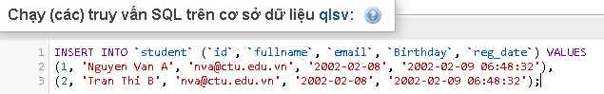

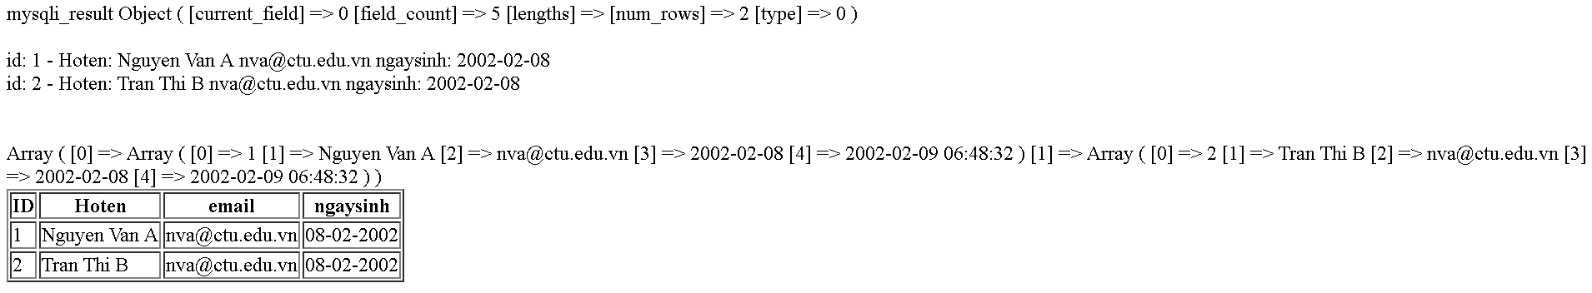

File formnhap.php

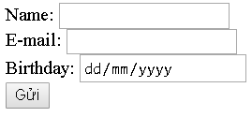

File luu.php

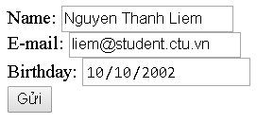

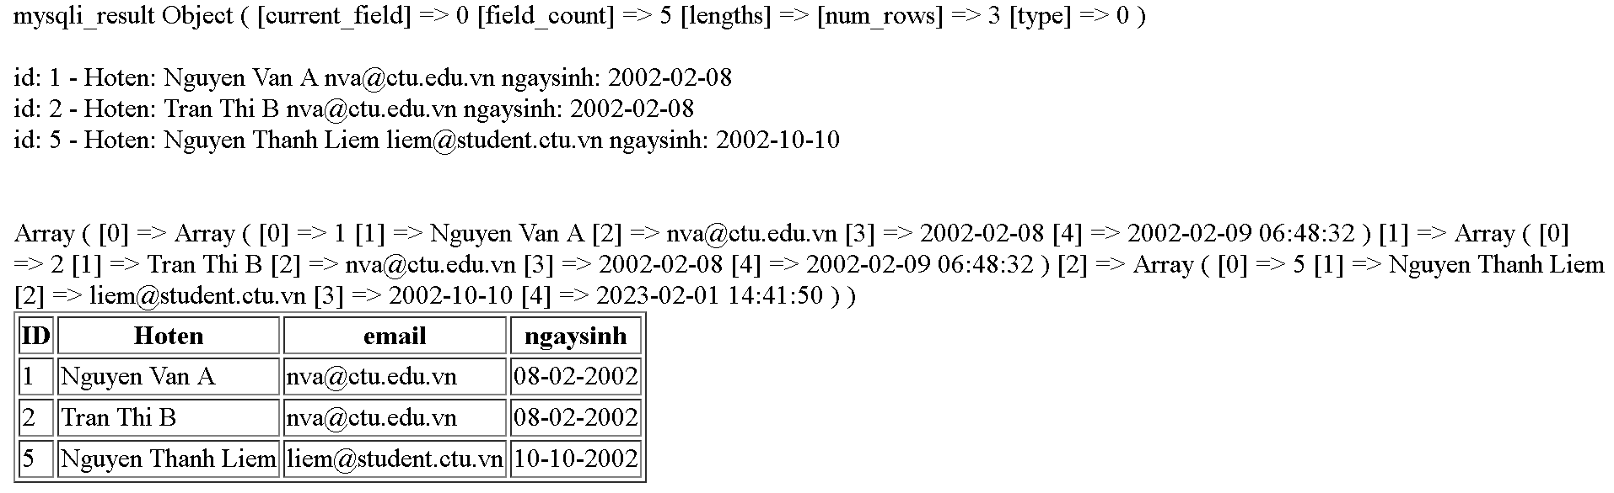

File form_sua.php

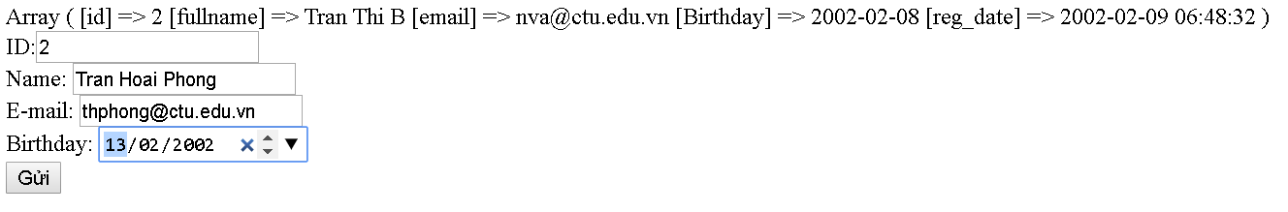

File taidulieu_bang1.php

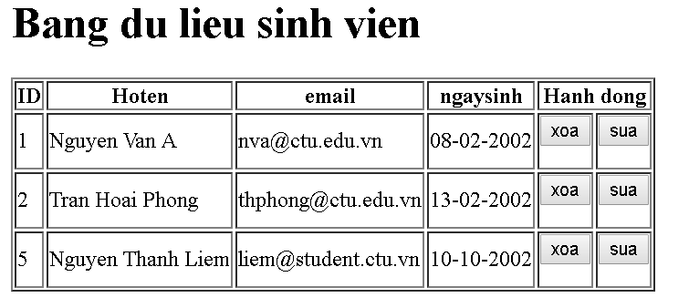

**Câu 2: Từ code kết nối với MySQL, bạn hãy tìm và trình bày code kết nối với các hệ quản trị CSDL khác như Oracle, SQL server, SQLite.**

<?php

// https://topdev.vn/blog/huong-dan-ket-noi-php-voi-sql-server/

function OpenConnection()

{

    $serverName = "tcp:myserver.database.windows.net,1433";

    $connectionOptions = array("Database"=>"AdventureWorks",

        "Uid"=>"MyUser", "PWD"=>"MyPassword");

    $conn = sqlsrv_connect($serverName, $connectionOptions);

    if($conn == false)

        die(FormatErrors(sqlsrv_errors()));

    return $conn;

}

?>

**Câu 3: Cho biết class mysqli để hỗ trợ thực hiện những điều gì. Hãy liệt kê và mô tả các phương thức trong class mysqli (tham khảo ở hoặc các tài liệu khác mà bạn tìm được).**

|  |  |
| --- | --- |
| **Hàm** | **Mô tả** |
| affected_row() | nhận số lượng hàng bị ảnh hưởng trong hoạt động MySQL trước đó |
| autocommit() | bật hoặc tắt các sửa đổi cơ sở dữ liệu tự động cam kết |
| begin_transaction() | bắt đầu một |
| [change_user()](https://www.w3schools.com/php/func_mysqli_change_user.asp) | thay đổi người dùng của kết nối csdl được chỉ định |
| [character_set_name()](https://www.w3schools.com/php/func_mysqli_character_set_name.asp) | trả về bộ ký tự mặc định cho kết nối csdl |
| close() | Đóng kết nối csdl đã mở trước đó |
| commit() | cam kết giao dịch hiện tại cho kết nối cơ sở dữ liệu đã chỉ định |
| connect() | mở một kết nối mới tới máy chủ MySQL |
| [connect_errno()](https://www.w3schools.com/php/func_mysqli_connect_errno.asp) | trả về mã lỗi từ lỗi kết nối cuối cùng, nếu có |
| [connect_error()](https://www.w3schools.com/php/func_mysqli_connect_error.asp) | trả về mô tả lỗi từ lỗi kết nối cuối cùng, nếu có |
| [data_seek()](https://www.w3schools.com/php/func_mysqli_data_seek.asp) | điều chỉnh con trỏ kết quả thành một hàng tùy ý trong tập hợp kết quả |
| [debug()](https://www.w3schools.com/php/func_mysqli_debug.asp) | sử dụng để thực hiện các hoạt động gỡ lỗi |
| [dump_debug_info()](https://www.w3schools.com/php/func_mysqli_dump_debug_info.asp) | kết xuất thông tin gỡ lỗi vào nhật ký |
| [errno()](https://www.w3schools.com/php/func_mysqli_errno.asp) | trả về mã lỗi cuối cùng cho lệnh gọi hàm gần đây nhất, nếu có |
| [error()](https://www.w3schools.com/php/func_mysqli_error.asp) | trả về mô tả lỗi cuối cùng cho lệnh gọi hàm gần đây nhất, nếu có |
| [error_list()](https://www.w3schools.com/php/func_mysqli_error_list.asp) | trả về danh sách các lỗi từ lệnh được thực thi cuối cùng, nếu có |
| [fetch_all()](https://www.w3schools.com/php/func_mysqli_fetch_all.asp) | tìm nạp tất cả các hàng kết quả và trả về tập kết quả dưới dạng một mảng kết hợp, một mảng số hoặc cả hai |
| [fetch_array()](https://www.w3schools.com/php/func_mysqli_fetch_array.asp) | tìm nạp một hàng kết quả dưới dạng một mảng kết hợp, một mảng số hoặc cả hai |
| [fetch_assoc()](https://www.w3schools.com/php/func_mysqli_fetch_assoc.asp) | tìm nạp một hàng kết quả dưới dạng một mảng kết hợp |
| [fetch_field()](https://www.w3schools.com/php/func_mysqli_fetch_field.asp) | trả về trường (cột) tiếp theo trong tập hợp kết quả, dưới dạng một đối tượng |
| [fetch_field_direct()](https://www.w3schools.com/php/func_mysqli_fetch_field_direct.asp) | trả về siêu dữ liệu cho một trường duy nhất trong tập hợp kết quả, dưới dạng một đối tượng |
| [fetch_fields()](https://www.w3schools.com/php/func_mysqli_fetch_fields.asp) | trả về một mảng đối tượng đại diện cho các trường trong tập hợp kết quả |
| [fetch_lengths()](https://www.w3schools.com/php/func_mysqli_fetch_lengths.asp) | Trả về độ dài của các trường của hàng hiện tại trong tập hợp kết quả |
| [fetch_object()](https://www.w3schools.com/php/func_mysqli_fetch_object.asp) | trả về hàng hiện tại của tập kết quả, dưới dạng một đối tượng |
| [fetch_row()](https://www.w3schools.com/php/func_mysqli_fetch_row.asp) | trả về hàng hiện tại của tập kết quả, dưới dạng một đối tượng |
| [field_count()](https://www.w3schools.com/php/func_mysqli_field_count.asp) | trả về số lượng cột cho truy vấn gần đây nhất |
| [field_seek()](https://www.w3schools.com/php/func_mysqli_field_seek.asp) | đặt con trỏ trường thành phần bù trường đã cho |
| [get_charset()](https://www.w3schools.com/php/func_mysqli_get_charset.asp) | trả về một đối tượng bộ ký tự với một số thuộc tính cho bộ ký tự hiện tại |
| [get_client_info()](https://www.w3schools.com/php/func_mysqli_get_client_info.asp) | trả về phiên bản thư viện máy khách MySQL |
| [get_client_stats()](https://www.w3schools.com/php/func_mysqli_get_client_stats.asp) | trả về số liệu thống kê trên mỗi quy trình của máy khách |
| [get_client_version()](https://www.w3schools.com/php/func_mysqli_get_client_version.asp) | trả về phiên bản máy khách MySQL dưới dạng số nguyên |
| [get_connection_stats()](https://www.w3schools.com/php/func_mysqli_get_connection_stats.asp) | trả về số liệu thống kê về kết nối máy khách |
| [get_host_info()](https://www.w3schools.com/php/func_mysqli_get_host_info.asp) | trả về tên máy chủ MySQL và loại kết nối |
| [get_proto_info()](https://www.w3schools.com/php/func_mysqli_get_proto_info.asp) | trả về phiên bản giao thức MySQL |
| [get_server_info()](https://www.w3schools.com/php/func_mysqli_get_server_info.asp) | trả về phiên bản máy chủ MySQL |
| [get_server_version()](https://www.w3schools.com/php/func_mysqli_get_server_version.asp) | trả về phiên bản máy chủ MySQL dưới dạng số nguyên |
| [info()](https://www.w3schools.com/php/func_mysqli_info.asp) | trả về phiên bản máy chủ MySQL dưới dạng số nguyên |
| [init()](https://www.w3schools.com/php/func_mysqli_init.asp) | khởi tạo MySQLi và trả về một đối tượng để sử dụng với hàm [mysqli_real_connect()](https://www.w3schools.com/php/func_mysqli_real_connect.asp) |
| [insert_id()](https://www.w3schools.com/php/func_mysqli_insert_id.asp) | trả về id (được tạo bằng AUTO_INCREMENT) từ truy vấn cuối cùng |
| [kill()](https://www.w3schools.com/php/func_mysqli_kill.asp) | yêu cầu máy chủ hủy chuỗi MySQL được chỉ định bởi tham số processid |
| [more_results()](https://www.w3schools.com/php/func_mysqli_more_results.asp) | kiểm tra xem có thêm bất kỳ kết quả truy vấn nào từ một hay nhiều truy vẫn không |
| [multi_query()](https://www.w3schools.com/php/func_mysqli_multi_query.asp) | thực hiện một hoặc nhiều truy vấn đối với cơ sở dữ liệu. Các truy vấn được phân tách bằng dấu chấm phẩy |
| [next_result()](https://www.w3schools.com/php/func_mysqli_next_result.asp) | chuẩn bị tập kết quả tiếp theo từ [multi_query()](https://www.w3schools.com/php/func_mysqli_multi_query.asp) |
| [options()](https://www.w3schools.com/php/func_mysqli_options.asp) | được sử dụng để đặt các tùy chọn kết nối bổ sung và ảnh hưởng đến hành vi của kết nối |
| [ping()](https://www.w3schools.com/php/func_mysqli_ping.asp) | được sử dụng để đặt các tùy chọn kết nối bổ sung và ảnh hưởng đến hành vi của kết nối |
| [poll()](https://www.w3schools.com/php/func_mysqli_poll.asp) | được sử dụng để thăm dò kết nối |
| [prepare()](https://www.w3schools.com/php/func_mysqli_prepare.asp) | được sử dụng để chuẩn bị thực thi câu lệnh SQL |
| [query()](https://www.w3schools.com/php/func_mysqli_query.asp) | thực hiện truy vấn đối với cơ sở dữ liệu |
| [real_connect()](https://www.w3schools.com/php/func_mysqli_real_connect.asp) | mở một kết nối mới tới máy chủ MySQL |
| [real_escape_string()](https://www.w3schools.com/php/func_mysqli_real_escape_string.asp) | thoát các ký tự đặc biệt trong chuỗi để sử dụng trong truy vấn SQL, có tính đến bộ ký tự hiện tại của kết nối |
| [real_query()](https://www.w3schools.com/php/func_mysqli_real_query.asp) | thực hiện một truy vấn SQL duy nhất |
| [reap_async_query()](https://www.w3schools.com/php/func_mysqli_reap_async_query.asp) | trả về kết quả từ một truy vấn SQL không đồng bộ |
| [refresh()](https://www.w3schools.com/php/func_mysqli_refresh.asp) | làm mới/xóa bảng hoặc bộ đệm hoặc đặt lại thông tin máy chủ sao chép |
| [rollback()](https://www.w3schools.com/php/func_mysqli_rollback.asp) | khôi phục giao dịch hiện tại cho kết nối cơ sở dữ liệu đã chỉ định |
| [select_db()](https://www.w3schools.com/php/func_mysqli_select_db.asp) | được sử dụng để thay đổi cơ sở dữ liệu mặc định cho kết nối |
| [set_charset()](https://www.w3schools.com/php/func_mysqli_set_charset.asp) | hỉ định bộ ký tự mặc định sẽ được sử dụng khi gửi dữ liệu đến và đi từ máy chủ cơ sở dữ liệu |
| set_local_infile_default() |  |
| [set_local_infile_handler()](https://www.w3schools.com/php/func_mysqli_set_local_infile_handler.asp) | đọc đầu vào từ tệp được chỉ định và định dạng lại nó thành định dạng mà LOAD DATA INFILE hiểu được |
| [sqlstate()](https://www.w3schools.com/php/func_mysqli_sqlstate.asp) | trả về mã lỗi SQLSTATE cho lỗi cuối cùng |
| [ssl_set()](https://www.w3schools.com/php/func_mysqli_ssl_set.asp) | được sử dụng để thiết lập các kết nối an toàn bằng SSL |
| [stat()](https://www.w3schools.com/php/func_mysqli_stat.asp) | trả về trạng thái hệ thống hiện tại |
| [stmt_init()](https://www.w3schools.com/php/func_mysqli_stmt_init.asp) | khởi tạo một câu lệnh và trả về một đối tượng phù hợp với mysqli_stmt_prepare() |
| store_result() | Chuyển tập hợp kết quả từ truy vấn cuối cùng |
| [thread_id()](https://www.w3schools.com/php/func_mysqli_thread_id.asp) | trả về ID luồng cho kết nối hiện tại |
| [thread_safe()](https://www.w3schools.com/php/func_mysqli_thread_safe.asp) | trả về liệu thư viện máy khách có được biên dịch dưới dạng an toàn cho luồng hay không |
| [use_result()](https://www.w3schools.com/php/func_mysqli_use_result.asp) | bắt đầu truy xuất tập kết quả từ truy vấn cuối cùng được thực hiện |
| [warning_count()](https://www.w3schools.com/php/func_mysqli_warning_count.asp) | trả về số lượng cảnh báo từ truy vấn cuối cùng |

**Câu 4: Trong tập tin connect.php, Bạn hãy cho biết ý nghĩa của phương thức die() và cách dùng.**

Khi hàm die(String) được gọi thì toàn bộ các câu lệnh nằm phía dưới nó đều sẽ không được thực hiện được nữa và sẽ thực hiện chuỗi trong hàm nếu có.

**Câu 5: Trong tập tin taidulieu_bang.php có dùng phương thức fetch_assoc và fetch_all để lấy dữ liệu từ đối tượng $result. Ngoài 2 phương thức này, các bạn hãy liệt kê các phương thức khác trong mysqli có chức năng tương tự, và hãy chạy thử các phương thức này như các cách hiển thị dữ liệu cách 4, cách 5, cách 6… trong tập tin taidulieu_bang.php.**

Các phương thức có chức năng tương tự: fetch_fields(); fetch_field(); fetch_field_direct()

**Câu 6: Phương thức header trong hàm luu.php để di chuyển đến trang khác sau khi chúng ta thực hiện xong các hành động nào đó (như di chuyển đến trang chủ khi xong hành động sửa/xóa,...).Hãy mô tả chi tiết cách sử dụng, và công dụng của header (Tham khảo ).**

**header**(string $header, bool $replace = true, int $response_code = 0): void

* Cách sử dụng:
* header: bắt đầu bằng chuỗi " HTTP/" được sử dụng để tìm ra mã trạng thái HTTP để gửi hoặc "Location:" header nó không chỉ gửi tiêu đề này trở lại trình duyệt mà còn trả về REDIRECT mã trạng thái (302) cho trình duyệt trừ khi 201 hoặc 3xx mã trạng thái đã được đặt.
* replace: Tham số tùy chọn replacecho biết liệu tiêu đề có nên thay thế tiêu đề tương tự trước đó hay thêm tiêu đề thứ hai cùng loại. Theo mặc định, nó sẽ thay thế, nhưng nếu bạn chuyển vào false làm đối số thứ hai, bạn có thể buộc nhiều tiêu đề cùng loại.
* response_code: Buộc mã phản hồi HTTP thành giá trị đã chỉ định.
* Công dụng: dùng để gửi tiêu đề HTTP

**Câu 7: Vào CSDL qlsv, bạn hãy viết lệnh tạo thêm 1 bảng sau để có thêm thông tin về chuyên ngành (kiểu dữ liệu các bạn tự cho sao cho phù hợp):**

major(id, name_major)

Và thêm cột khóa ngoại *major_id* vào bảng student

student(id, fullname, email, birthday, *major_id*)

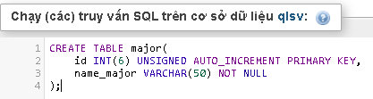

Câu 8: Tạo các tập tin major_index.php, major_add.php, major_edit (và major_edit_save.php để thực hiện hành động sửa trên csdl), major.xoa để có các trang hiển thị danh sách, thêm, sửa, xóa đối với bảng major. Gợi ý: Tham khảo taidulieu_bang1.php, form_sua.php, sua.php, xoa.php

Câu 9: Cập nhật lại taidulieu_bang1.php thêm hiển thị mã chuyên ngành và tên chuyên ngành tương ứng của sinh viên. Gợi ý: các bạn sửa câu lệnh sql kết nối thêm bảng chuyên ngành.

Câu 10: Cập nhật tương ứng ở tập tin  formnhap.php, form_sua.php sau khi thêm phần nhập khóa ngoại dạng combobox lấy dữ liệu từ bảng major. Gợi ý: Select dữ liệu từ bảng major và đưa dạng list với tag option https://www.w3schools.com/tags/tag_option.asp